Stationsmaterial

...für das Planspiel.

Bitte die folgenden Seiten farbig auf festem Papier ausdrucken.

Die Adressliste beim DNS hinterlegen und die Abbildungen

der Webseiten bei den zugehörigen

Webservern (erkennbar an der IP-Adresse).

|  |  |
| --- | --- |
| **Internetadressliste vom DNS** | |
| **Internetseite** | **IP-Adressen** |
| www.spielen.de | 46.252.16.49 |
| www.news4kids.de | 85.13.140.4 |
| www.seitenstark.de | 5.35.256.117 |
| www.oldenburg.de | 213.168.206.65 |
| www.sowieso.de | 85.214.76.94 |
| www.fragfinn.de | 188.64.58.118 |
| www.kidsville.de | 85.25.66.34 |
| www.uni-oldenburg.de | 134.106.87.120 |
| www.schule.de | 80.239.207.207 |
| www.internauten.de | 78.47.185.197 |
| www.starke-pfoten.de | 62.112.44.148 |
| www.deine-schule.de | 178.254.10.171 |
| www.kinderuni-oldenburg.de | 94.102.218.116 |

www.deine-schule.de 178.254.10.171

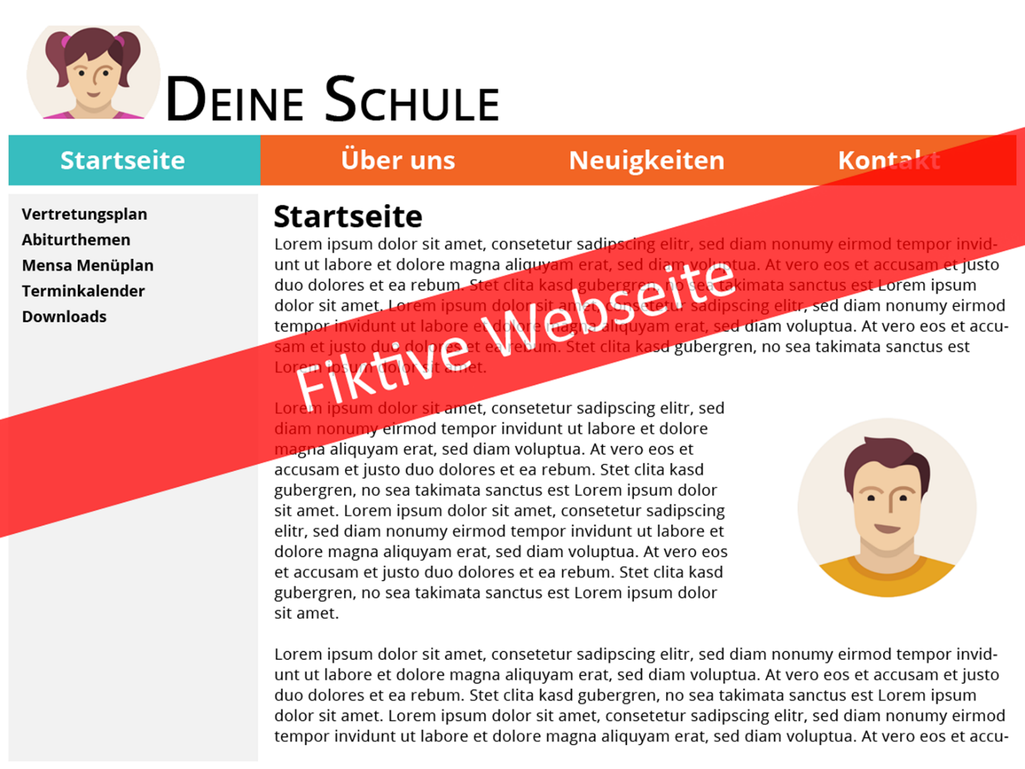

www.deine-schule.de 178.254.10.171



www.fragfinn.de 188.64.58.118

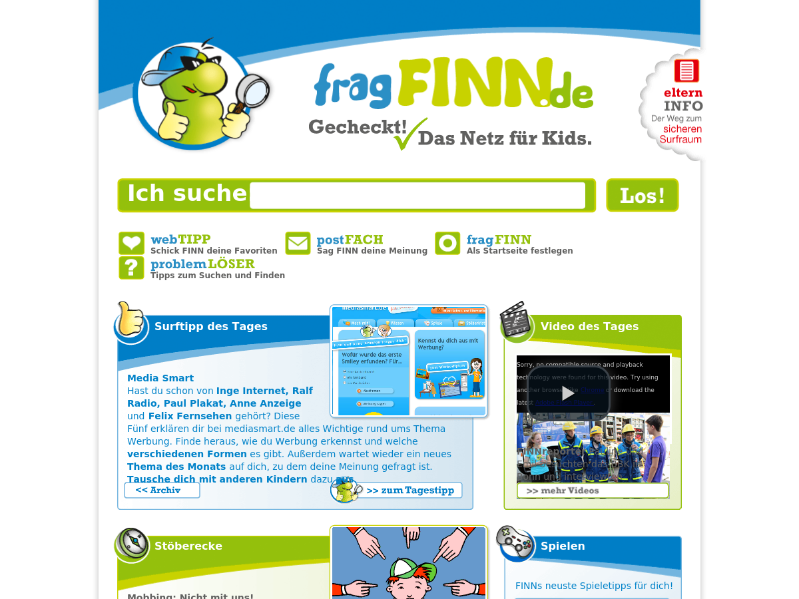

www.fragfinn.de 188.64.58.118

